Palabra de Vida: Enero de 2023
Se recomiendan fechas, pero se pueden utilizar estos materiales en cualquier momento.
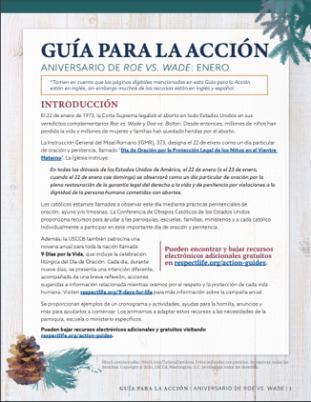
Este mes presentamos…
- Guía para la Acción Parroquial: Aniversario de Roe vs. Wade
Empezando en enero 22, 1973 con Roe vs. Wade, y durante casi los 50 años que siguieron a la decisión de la Corte Suprema, unos 64 millones de niños han muerto—y un sinnúmero de mujeres y hombres sufren las secuelas de esas muertes. Incluso con la anulación de Roe vs. Wade en junio de 2022, muchos estados siguen sin reconocer que los niños en el vientre materno son personas que merecen protección, y las leyes federales no protegen las vidas de esos niños. Nuestra Guía de acción para enero se encuentra disponible para ayudar a las parroquias, escuelas y ministerios a conmemorar este aniversario trágico durante todo el mes y rezar por la protección de los niños que no han nacido.
- Día de oración y penitencia (solo en inglés)
(23 de enero de 2023)
El 23 de enero se designa como un día particular de oración y penitencia para los católicos en Estados Unidos, llamado el "Día de oración por la protección legal de los niños en el vientre materno". La Instrucción General del Misal Romano (IGMR), 373 indica que:
En todas las diócesis de los Estados Unidos de América, el 22 de enero (o el 23 de enero, cuando el 22 de enero cae domingo) se observará como un día especial de oración por la plena restauración de la garantía legal del derecho a la vida y de penitencia por violaciones a la dignidad de la persona humana cometidas con abortos.
Se encuentran disponibles en línea las opciones de lectura para la misa y otros recursos EN la Guía para la Acción (arriba).
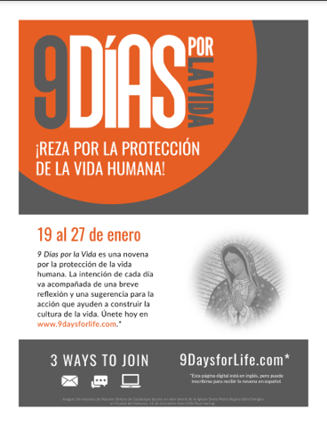
- 9 Días por la Vida
(19 – 27 de enero de 2023)
9 Días por la Vida es una novena para la protección de la vida humana. La intención de cada día va acompañada de una breve reflexión y de acciones sugeridas para ayudar a construir una cultura de la vida. Los participantes pueden recibir la novena bajando la aplicación gratuita 9 Días por la Vida, o subscribiéndose a correos electrónicos o mensajes de texto diarios. (También se publicará en línea una versión para imprimir.)
Los recursos para los dirigentes están disponible para bajar, incluso gráficos, ejemplos de anuncios e imprimibles de la novena. Inscríbete para la novena en www.9daysforlife.com.

Palabra de Vida - Enero de 2023
Intercesiones por la Vida
1º de enero  Para que amigos y familiares de mujeres  con embarazos difíciles  brinden amor y afirmación de la vida  tanto a la madre como al niño;  roguemos al Señor: | Solemnidad de la Santísima Virgen María, Madre de Dios
8 de enero  Que en esta fiesta de la Epifanía  recibamos la gracia  de siempre ver en los demás  el rostro de Cristo nuestro Salvador;  roguemos al Señor: | La Epifanía del Señor
15 de enero  Por todos los cristianos:  que podamos vivir nuestro llamado bautismal  para proclamar el Evangelio del amor de Dios  y la dignidad de cada vida humana;  roguemos al Señor: | 2° Domingo del Tiempo Ordinario
22 de enero  Por los funcionarios públicos y los electos  para que Dios les conceda humildad, sabiduría  y valor para defender toda vida humana;  roguemos al Señor: | 3er Domingo del Tiempo Ordinario
23 de enero  Por la protección legal de los niños en el vientre materno  y por el apoyo amoroso a sus madres  antes y después de sus nacimientos;  roguemos al Señor: | Día de Oración por la protección legal de los niños en el vientre materno
29 de enero  Por quienes sufren después de un aborto:  para que sepan que el Señor desea sanarlos,  y acudan a Él para recibir perdón y paz;  roguemos al Señor: | 4° Domingo del Tiempo Ordinario

Palabra de Vida - Enero de 2023

Citas para boletines
1º de enero  "Oh Madre Santa, recibiste la buena nueva de la encarnación de Cristo, tu Hijo, con fe y confianza. Concede tu protección a todas las embarazadas que enfrentan dificultades. Guíanos en nuestro esfuerzo por hacer de nuestras comunidades parroquiales lugares de acogida y asistencia para las madres necesitadas. Ayúdanos a convertirnos en instrumentos del amor y la compasión del Dios bondadoso.  Secretariado de Actividades Pro-Vida de la USCCB  "Oración por las embarazadas" |   Pida / Baje  En línea
8 de enero  "Por medio de la Encarnación y el nacimiento de Cristo, Dios nos revela la dignidad de toda vida humana. La vida humana, como un don de Dios, es sagrada e inviolable, El Hijo de Dios se ha unido con todos los seres humanos y desea que compartamos la vida eterna con Él... Cada uno de nosotros está hecho a imagen y semejanza de Dios, y reflejamos su gloria en el mundo.”  Secretariado de Actividades Pro-Vida de la USCCB  "El Evangelio de la Vida: Breve resumen" | 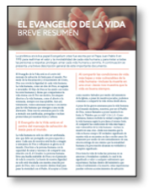  Bajen | Lean en línea  En línea
15 de enero  "Al encontrarnos con Cristo, sentimos su amor y profundizamos nuestra relación con él, somos más conscientes de nuestra propia valía y la de los demás". Su amor por cada persona es causa de gran alegría, y la creciente comprensión de este inestimable tesoro nos motiva a compartirlo. Nuestra vida se ve a menudo cambiada por el testimonio de otros; así también, la vida de otros puede verse cambiada por nuestro testimonio y amistad auténtica con ellos.”  Secretariado de Actividades Pro-Vida de la USCCB  “Edificar una cultura de vida”, (es.respectlife.org/culture-of-life) |   Baje
22 de enero  Hay una gran gama de asuntos que tocan a la protección de la vida humana y a la promoción de la dignidad humana. La gente bien intencionada, con frecuencia, no está de acuerdo con los problemas que hay que resolver, cuáles normas se deben adoptar y la mejor manera de aplicarlas. Tanto para los ciudadanos como para las autoridades electas, el principio básico es simple: Debemos empezar con el compromiso de nunca matar intencionalmente, ni participar en la matanza de cualquier vida humana inocente, no importa lo defectuosa, mal formada, minusválida o desesperada que parezca. En otras palabras, la opción de cierta manera de actuar es siempre y radicalmente incompatible con el amor de Dios y la dignidad de la persona creada a Su imagen."  United States Conference of Catholic Bishops  “Vivir el Evangelio de la Vida”, © 1998 USCCB. | 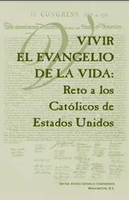  Lea en línea
29 de enero  Muchas personas conocen a alguien personalmente que sufre a causa de un aborto. Si una amiga mañana te confía que tuvo un aborto, ¿podrías responder de manera tal que la acerque a la sanación? Entérate en "Cómo hablarle a una amiga que ha tenido un aborto" bit.ly/amiga-aborto.  Secretariado de Actividades Pro-Vida de la USCCB  “Cómo hablarle a una amiga que ha tenido un aborto” | 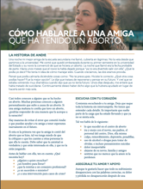  Lea en línea | Baje

Palabra de Vida - Enero de 2023

Arte del boletín
Pueden usar estas y otras imágenes para bajar de la galería de imágenes Respetemos la Vida en Internet siempre y cuando no se modifiquen de ningún modo, excepto en el tamaño. ¡Gracias!
Domingo, 1 de enero de 2023
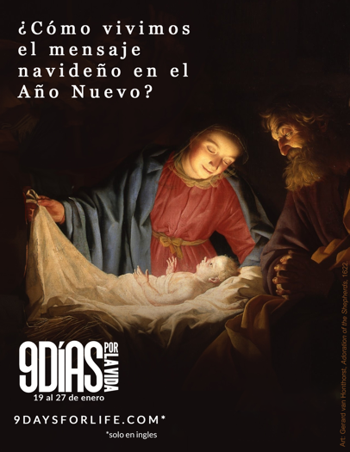
“Viviendo la Navidad en el Año Nuevo”
- Gráfico: inglés | español
- Reflexión

Domingo, 8 de enero de 2023
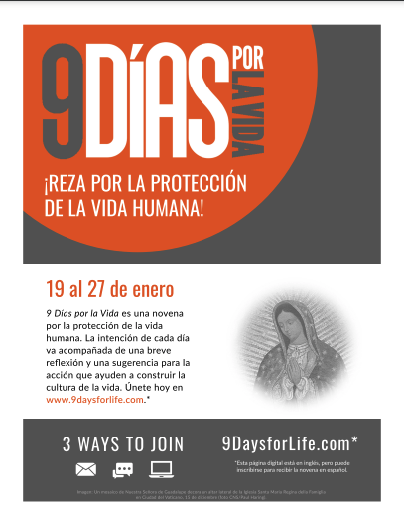
- Volante (dimensiones múltiples)

Domingo, 15 de enero de 2023
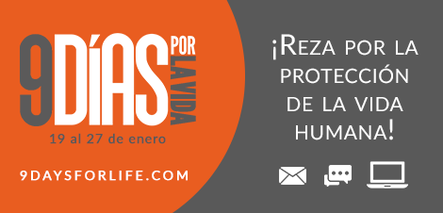
- Gráficos (dimensiones múltiples)

